# 

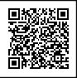

|  |  |  |
| --- | --- | --- |
| Fecha de Emisión Actual: | 15 Abril 2023 | Aprobaciones Originales: |
| Fecha de Caducidad: | 14 Abril 2026 | ISO 9001 - 15 Abril 2008 |
| Número de Certificado: | 10513264 |  |

Certificado de Aprobación

# Certificamos que el Sistema de Gestión de :

**NUEVO FUTURO LAS PALMAS**

C/ Lectoral Feo Ramos, 11, 35001 Las Palmas de Gran Canaria, España

ha sido aprobado por LRQA de acuerdo con las siguientes normas:

**ISO 9001:2015**

Números de Aprobación: ISO 9001 – 00008963

**El alcance de esta aprobación es aplicable a:**

Gestión de centros de acogida de menores y centros de día.

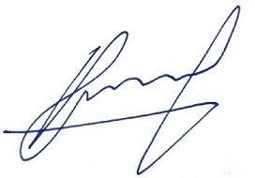

## Paul Graaf

Area Operations Manager, Europe Emitido por: LRQA Limited

LRQA Group Limited, its affiliates and subsidiaries and their respective officers, employees or agents are, individually and collectively, referred to in this clause as 'LRQA'. LRQA assumes no responsibility and shall not be liable to any person for any loss, damage or expense caused by reliance on the information or advice in this document or howsoever provided, unless that person has signed a contract with the relevant LRQA entity for the provision of this information or advice and in that case any responsibility or liability is exclusively on the terms and conditions set out in that contract.

Issued by: LRQA Limited, 1 Trinity Park, Bickenhill Lane, Birmingham B37 7ES, United Kingdom

Page 1 of 1

En la dirección https://sede.gobiernodecanarias.org/sede/verifica_doc?codigo_nde= puede ser comprobada la autenticidad de esta copia, mediante el número de documento electrónico siguiente:

RP012-yVY0gy2gDhHYbdmXJLVaGYE5tYHkk9ja